Министерство образования и молодежной политики Свердловской области



ГАПОУ СО «Екатеринбургский колледж транспортного строительства»

Отчёт по программе «**Практическая работа 1.2 (Работа в Figma)**»

Выполнил: Горовой Вадим Сергеевич

Группа: ПР-22

Преподаватель: Мирошниченко Г.В

2024

**Задание:  
3. Создать прототип квартирного калькулятора (1 вариант)**

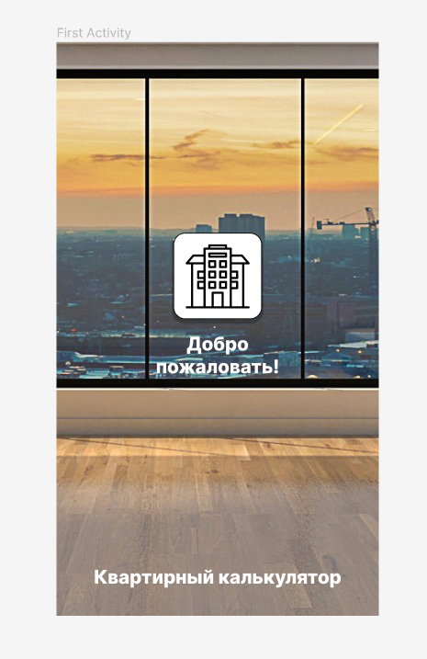**Экраны:  
1. First Activity**

Меню, с одним переходом (Navigate to) на **Second Activity** (кнопка домика), задержка перехода на **Second Activity** 500ms (on click)  
(Prototype – Interactions – Click – Second Activity)  
Из (1)**Second Activity** и (2)**Third Activity** есть два перехода (Navigate to) на **First Activity**(кнопка домика), задержка перехода у **Second Activity** и **Third Activity** 500ms (on click)  
(1) Prototype - Interactions – Click – First Activity  
(2) Prototype - Interactions – Click – First Activity  
  
  
  
  
  
**2. Second Activity  
  
  
  
  
  
  
  
  
  
  
  
  
  
  
  
  
  
  
  
  
  
  
  
  
  
  
  
  
  
  
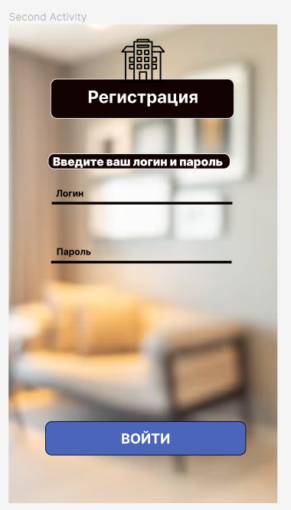**Меню регистрации, с тремя переходами (**First Activity**, **Third Activity** и **PopUp**)  
Кнопка домика, отвечает за переход (Navigate to) на **First Activity**, задержка перехода 500ms (on click) (Prototype - Interactions – Click – First Activity)  
Нажатие на кнопку “ВОЙТИ” (Button) отвечает за переход (Navigate to) на **Third Activity**, задержка перехода 500ms (on click)  
(Prototype - Interactions – Click – Third Activity)  
Нажатие на поле Логин и Пароль (PopUp) открывает оверлей (Open Overlay)  
(Prototype - Interactions – Click – PopUp)  
на отдельный Frame с названием **PopUp**, задержка перехода 300ms (on click)  
  
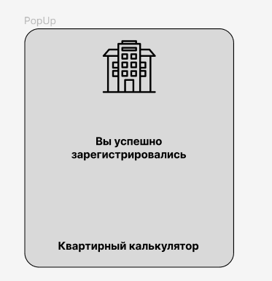**3. PopUp**Всплывающее окно, имеет один переход (Close Overlay) на **Second Activity** (если нажать на кнопку домика).   
(Prototype - Interactions – Click – Close overlay)  
  
  
  
  
  
  
  
  
  
  
  
  
  
  
  
**4. Third Activity  
  
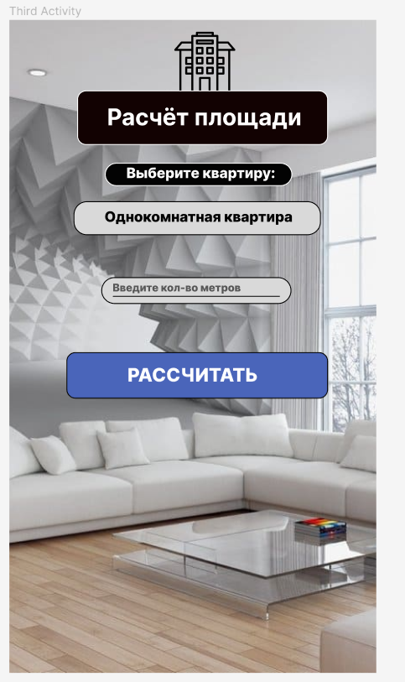**Калькулятор расчёта площади квартиры.  
  
  
  
Скроллинг:  
**Frame 3** – Вертикальный scroll (выбор из пяти видов квартиры)  
(Prototype – Scroll behavior – Position (Scroll with Parent) – Overflow (Vertical))   
  
При нажатии на домик, выполняется переход (Navigate to) на **First Activity** c задержкой перехода в 500ms (on click)  
(Prototype - Interactions – Click – First Activity)  
Button1 выполняет переход на оверлей (Open Overlay) **Frame 4** c задержкой 500ms (on click) (Prototype - Interactions – Click – Frame 4)  
  
**5. Frame 4  
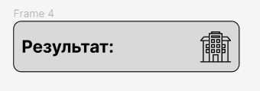**Всплывающее окно результата, имеет один переход (Close Overlay) на **Third Activity. (**Prototype - Interactions – Click – Close Overlay) **Ссылка на проект:** https://www.figma.com/file/4PueuAgDYVFM6wLxImpsRB/Untitled?type=design&node-id=12-42&mode=design&t=0lsBmHL9hUv9mIyw-0

**Ссылка на Prototype:**https://www.figma.com/proto/4PueuAgDYVFM6wLxImpsRB/Untitled?type=design&node-id=2-57&t=0lsBmHL9hUv9mIyw-0&scaling=scale-down&page-id=0%3A1&starting-point-node-id=2%3A57